Verificatie e-mailadres en telefoonnummer in Magister

Inleiding
In dit document vindt u een antwoord op vragen over de e-mailadres- en telefoonnummerverificatie in Magister 6.

Gaat u naar sgdenhaag.magister.net op een vaste computer/laptop om in te loggen.

Volg deze stappen voor een succesvolle verificatie van de gegevens:
- Verwijder alle oude verificatie e-mails om verwarring te voorkomen.
- Log uit in alle Magisteromgevingen.
- Log opnieuw in in Magister. Onderstaand scherm verschijnt.
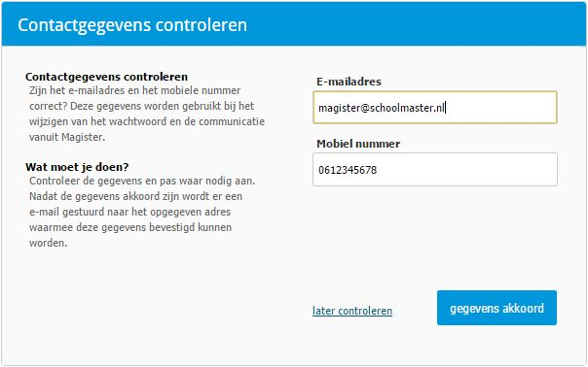

- Klik op gegevens akkoord als de gegevens juist zijn. Onderstaand scherm verschijnt.
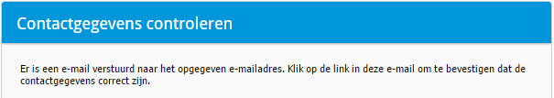

- Klik op doorgaan om in te loggen in Magister.
- De verstuurde verificatie e-mail ziet er als volgt uit:
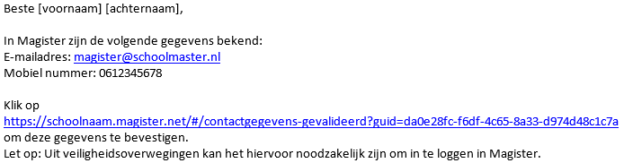

- Klik in de mail op de link om de gegevens te verifiëren. Klik op naar Magister om door te gaan.
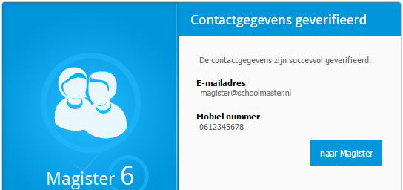

Let op!

- Als u dit proces niet volledig doorloopt (dus niet klikt op ‘naar magister’), dan zal bij iedere volgende inlog het verificatieproces weer gestart worden en krijgt u opnieuw een verificatiemail.

- Het is belangrijk dat u uw telefoonnummer zonder koppelteken invoert, dus bijvoorbeeld: 0612345678

Veelgestelde vragen

Waarom komt de vraag om mijn contactgegevens te controleren steeds terug?
Zolang er in het dialoogvenster gekozen wordt voor later controleren zal de vraag bij elke keer opnieuw inloggen terugkomen. Een andere oorzaak kan zijn dat de link in de verificatie e-mail niet binnen 24 uur is aangeklikt om de gegevens te bevestigen.

Ik klik op de link in de e-mail en krijg de melding: “Er is een fout opgetreden bij het valideren van je e-mail adres.” Wat betekent dit?
Deze foutmelding kan meerdere oorzaken hebben, namelijk:
- De link is ouder dan 24 uur en kan niet meer gebruikt worden.
- De link is al een keer gebruikt om gegevens te verifiëren.
- Gebruiker A probeert de verificatie uit te voeren, terwijl er nog een actieve Magistersessie is van gebruiker B.

Waarom moet ik opnieuw inloggen na het klikken op de link in de verificatie e-mail?
Als er geen actieve sessie van de betreffende gebruiker openstaat, moet u uit veiligheidsoverwegingen opnieuw inloggen.

Waarom krijg ik de melding “Ongeldig mobiel nummer” als ik op “gegevens akkoord” klik?
Deze melding verschijnt als de opmaak van het telefoonnummer ongeldige tekens bevat, zoals haakjes.

Waarom krijg ik de melding “Ongeldig e-mailadres” als ik op “gegevens akkoord” klik?
Deze melding verschijnt als de opmaak van het e-mailadres ongeldige tekens bevat, zoals een puntkomma.

Voor meerdere gebruikers in één gezin wordt hetzelfde e-mailadres gebruikt, hoe gaan we te werk?
Zorg ervoor dat bij het aanklikken van de link in de verificatie e-mail geen actieve Magistersessie openstaat van een andere gebruiker dan voor wie de e-mail bestemd is. Dit ziet u aan de naam in de aanhef van de verificatie e-mail.

